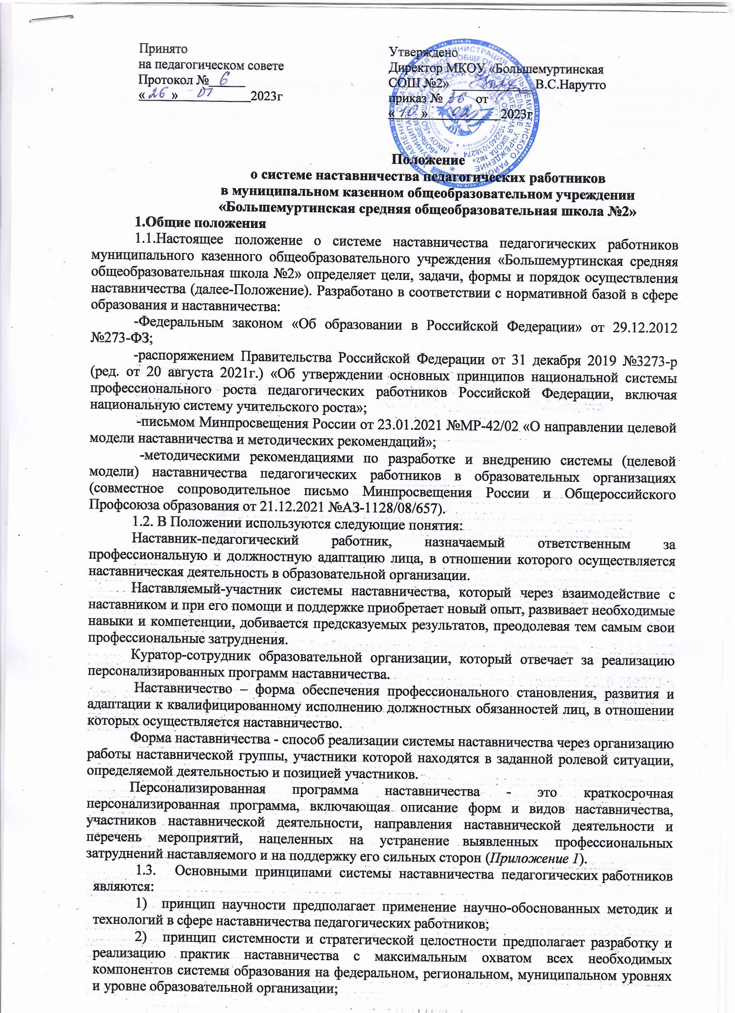 | Утверждено  Директор МКОУ «Большемуртинская  СОШ №2» ____________ В.С.Нарутто  приказ № от  « » 2023г
- принцип легитимности подразумевает соответствие деятельности по реализации программы наставничества законодательству Российской Федерации, региональной нормативно-правовой базе;
- принцип обеспечения суверенных прав личности предполагает приоритет интересов личности и личностного развития педагога в процессе его профессионального и социального развития, честность и открытость взаимоотношений, уважение к личности наставляемого и наставника;
- принцип добровольности, свободы выбора, учета многофакторности в определении и совместной деятельности наставника и наставляемого;
- принцип аксиологичности подразумевает формирование у наставляемого и наставника ценностных отношений к профессиональной деятельности, уважения к личности, государству и окружающей среде, общечеловеческим ценностям;
- принцип личной ответственности предполагает ответственное поведение всех субъектов наставнической деятельности-куратора, наставника, наставляемого и пр. к внедрению практик наставничества, его результатам, выбору коммуникативных стратегий и механизмов наставничества;
- принцип индивидуализации и персонализации наставничества направлен на сохранение индивидуальных приоритетов в создании для наставляемого индивидуальной траектории развития;
- принцип равенства признает, что наставничество реализуется людьми, имеющими равный социальный статус педагога с соответствующей системой прав, обязанностей, ответственности, независимо от ролевой позиции в системе наставничества.
  - Участие в системе наставничества не должно наносить ущерба образовательному процессу образовательной организации.
Решение об освобождении наставника и наставляемого от выполнения должностных обязанностей для участия в мероприятиях плана реализации персонализированной программы наставничества принимает руководитель образовательной организации в исключительных случаях при условии обеспечения непрерывности образовательного процесса в образовательной организации замены их отсутствия.

Цель и задачи системы наставничества. Формы наставничества
  - Цель системы наставничества педагогических работников в образовательной организации — реализация комплекса мер по созданию эффективной среды наставничества в образовательной организации, способствующей непрерывному профессиональному росту и самоопределению, личностному и социальному развитию педагогических работников, самореализации закреплению молодых/начинающих специалистов в педагогической профессии.
  - Задачи системы наставничества педагогических работников:
—содействовать созданию в образовательной организации психологически комфортной образовательной среды наставничества, способствующей раскрытию личностного, профессионального, творческого потенциала педагогов путем проектирования их индивидуальной профессиональной траектории;
—оказывать помощь в освоении цифровой информационно - коммуникативной среды, эффективных форматов непрерывного профессионального развития и методической поддержки педагогических работников образовательной организации, региональных систем научно-методического сопровождения педагогических работников и управленческих кадров;
—содействовать участию в стратегических партнерских отношениях, развитию горизонтальных связей в сфере наставничества на школьном и внешкольном уровнях;
—способствовать развитию профессиональных компетенций педагогов в условиях цифровой образовательной среды, востребованности использования современных информационно-коммуникативных и педагогических технологий путем внедрения разнообразных, в том числе реверсивных, сетевых и дистанционных форм наставничества;
—содействовать увеличению числа закрепившихся в профессии педагогических кадров, в том числе молодых/начинающих педагогов;
—оказывать помощь в профессиональной и должностной адаптации педагога, в отношении которого осуществляется наставничество, к условиям осуществления педагогической деятельности конкретной образовательной организации, ознакомление с традициями и укладом школьной жизни, а также в преодолении профессиональных трудностей, возникающих при выполнении должностных обязанностей;
—обеспечивать формирование и развитие профессиональных знаний и навыков педагога, в отношении которого осуществляется наставничество;
—ускорять процесс профессионального становления и развития педагога, в отношении которых осуществляется наставничество, развитие их способности самостоятельно, качественно и ответственно выполнять возложенные функциональные обязанности в соответствии с замещаемой должностью;
—содействовать выработке навыков профессионального поведения педагогов, в отношении которых осуществляется наставничество, соответствующего профессионально-этическим принципам, а также требованиям, установленным законодательством;
—знакомить педагогов, в отношении которых осуществляется наставничество, с эффективными формами и методами индивидуальной работы и работы в коллективе, направленными на развитие их способности самостоятельно и качественно выполнять возложенные на них должностные обязанности, повышать свой профессиональный уровень.
  - В образовательной организации применяются разнообразные формы наставничества («педагог — педагог», «руководитель образовательной организации — педагог») по отношению к наставнику или группе наставляемых.
Применение форм наставничества выбирается в зависимости от цели персонализированной программы наставничества педагога, имеющихся профессиональных затруднений, запроса наставляемого и имеющихся кадровых ресурсов. Формы наставничества используются как в одном виде, так и в комплексе в зависимости от запланированных эффектов.
Виртуальное (дистанционное) наставничество — дистанционная форма организации наставничества с использованием информационно- коммуникационных технологий, таких как видеоконференции, платформы для дистанционного обучения, социальные сети и онлайн-сообщества, тематические интернет-порталы и др. Обеспечивает постоянное профессиональное и творческое общение, обмен опытом между наставником и наставляемым, позволяет дистанционно сформировать пары «наставник - наставляемый», привлечь профессионалов и сформировать банк данных наставников, делает наставничество доступным для широкого круга лиц.
Наставничество в группе — форма наставничества, когда один наставник взаимодействует с группой наставляемых одновременно (от двух и более человек). Краткосрочное или целеполагающее наставничество — наставник и наставляемый встречаются по заранее установленному графику для постановки конкретных целей, ориентированных на определенные краткосрочные результаты.
Наставляемый должен приложить определенные усилия, чтобы проявить себя в период между встречами, достичь поставленных целей.
Реверсивное наставничество: профессионал младшего возраста становится наставником опытного работника по вопросам новых тенденций, технологий, а опытный педагог становится наставником молодого педагога в вопросах методики и организации учебно-воспитательного процесса.
Ситуационное наставничество — наставник оказывает помощь или консультацию всякий раз, когда наставляемый нуждается в них. Как правило, роль наставника состоит в том, чтобы обеспечить немедленное реагирование на ту или иную ситуацию, значимую для его подопечного.
Скоростное наставничество — однократная встреча наставляемого (наставляемых) с наставником более высокого уровня с целью построения взаимоотношений с другими работниками, объединенными общими проблемами и интересами или обменом опытом. Такие встречи помогают формулировать и устанавливать цели индивидуального развития и карьерного роста на основе информации, полученной из авторитетных источников, обменяться мнениями и личным опытом, а также наладить отношения «наставник — наставляемый» («равный - равному»).
Традиционная форма наставничества («один-на-один») — взаимодействие между более опытным и начинающим работником в течение определенного продолжительного времени. Обычно проводится отбор наставника и наставляемого по определенным критериям: опыт, навыки, личностные характеристики и др.
Форма наставничества «учитель - учитель» — способ реализации целевой модели наставничества через организацию взаимодействия наставнической пары
«учитель - профессионал – учитель», вовлеченный в различные формы поддержки и сопровождения».
Форма наставничества «руководитель образовательной организации - учитель» — способ реализации целевой модели наставничества через организацию взаимодействия наставнической пары «руководитель образовательной организации - учитель», нацеленную на совершенствование образовательного взаимодействия и достижение желаемых результатов руководителем образовательной организации посредством создания необходимых организационно-педагогических, кадровых, методических, психолого-педагогических условий и ресурсов.

Организация системы наставничества
  - Наставничество организуется на основании приказа руководителя образовательной организации «Об утверждении положения о системе наставничества педагогических работников в образовательной организации» в рамках реализации плана методической работы на учебный год.
  - Педагогический работник назначается наставником приказом руководителя образовательной организации.
  - Персонализированная программа наставничества является приложением плана методической работы на учебный год и/или программы саморазвития педагога.
  - Руководитель образовательной организации:
- осуществляет общее руководство и координацию внедрения и применения системы наставничества педагогических работников в образовательной организации;
- издает локальные акты образовательной организации о применении системы наставничества и организации наставничества педагогических работников в образовательной организации;
- утверждает куратора реализации программ наставничества, способствует отбору наставников и наставляемых, а также утверждает их;
- утверждает план мероприятий по реализации Положения о системе наставничества педагогических работников в образовательной организации как одного из направлений системы методического сопровождения педагогов МКОУ «Большемуртинская СОШ№2» (Приложение 2);
- издает приказы о закреплении наставнических пар/групп с письменного согласия их участников на возложение на них дополнительных обязанностей, связанных с наставнической деятельностью;
- способствует созданию сетевого взаимодействия в сфере наставничества, осуществляет контакты с различными учреждениями и организациями по пробле- мам наставничества (заключение договоров о сотрудничестве, о социальном партнерстве, проведение координационных совещаний, участие в конференциях, форумах, вебинарах, семинарах по проблемам наставничества ит.п.);
- способствует организации условий для непрерывного повышения профессионального мастерства педагогических работников, аккумулирования и распространения лучших практик наставничества педагогических работников.
  - Куратор реализации программ наставничества:
- назначается руководителем образовательной организации из числа заместителей руководителя;
- своевременно (не менее одного раза в год) актуализирует информацию о наличии в образовательной организации педагогов, которых необходимо включить в наставническую деятельность в качестве наставляемых, на основе мониторинговых исследований методической грамотности учителей;
—разрабатывает план мероприятий по реализации Положения о системе наставничества педагогических работников в МКОУ «Большемуртиская СОШ №2» как одного из направлений плана методической работы, представляет на заседании Школьного методического совета школы;
—формирует банк индивидуальных/групповых персонализированных программ наставничества педагогических работников, осуществляет описание наиболее успешного и эффективного опыта совместно со Школьным методическим советом;
—осуществляет координацию деятельности по наставничеству с ответственными и неформальными представителями региональной системы наставничества, с сетевыми педагогическими сообществами;
—организует повышение уровня профессионального мастерства наставников;
—курирует процесс разработки и реализации персонализированных программ наставничества в формате программ саморазвития педагогов;
—организует совместно с руководителем образовательной организации мониторинг реализации системы наставничества педагогических работников в образовательной организации;
—осуществляет мониторинг эффективности и результативности реализации системы наставничества в образовательной организации, оценку вовлеченности педагогов в различные формы наставничества и повышения квалификации педагогических работников, формирует итоговый аналитический отчет о реализации системы наставничества, реализации персонализированных программ наставничества педагогических работников.

Права и обязанности наставника
  - Права наставника:
—привлекать для оказания помощи наставляемому других педагогических работников образовательной организации с их согласия;
—знакомиться в установленном порядке с материалами личного дела наставляемого или получать другую информацию о лице, в отношении которого осуществляется наставничество;
—обращаться с заявлением к куратору и руководителю образовательной организации с просьбой о сложении с него обязанностей наставника;
—осуществлять мониторинг деятельности наставляемого в форме личной проверки выполнения заданий.
  - Обязанности наставника:
—руководствоваться требованиями законодательства Российской Федерации, региональными и локальными нормативными правовыми актами образовательной организации при осуществлении наставнической деятельности;
—находиться во взаимодействии со Школьным методическим советом и Школьными методическими объединениями образовательной организации, осуществляющими работу с наставляемым по программе наставничества;
—осуществлять включение молодого/начинающего специалиста в общественную жизнь коллектива, содействовать расширению общекультурного и профессионального кругозора, в том числе и на личном примере;
—создавать условия для созидания и научного поиска, творчества в педагогическом процессе через привлечение к инновационной деятельности;
—содействовать укреплению и повышению уровня престижности преподавательской деятельности, организуя участие в мероприятиях для молодых/начинающих педагогов различных уровней (профессиональные конкурсы, конференции, форумы и др.);
- участвовать в обсуждении вопросов, связанных с педагогической деятельностью наставляемого, вносить предложения о его поощрении или применении мер дисциплинарного воздействия;
- рекомендовать участие наставляемого в профессиональных региональных и федеральных конкурсах, оказывать всестороннюю поддержку и методическое сопровождение.

Права и обязанности наставляемого
  - Права наставляемого:
—Систематически повышать свой профессиональный уровень;
—участвовать в составлении персонализированной программы наставничества педагогических работников;
—обращаться к наставнику за помощью по вопросам, связанным с должностными обязанностями, профессиональной деятельностью;
—вносить на рассмотрение предложения по совершенствованию персонализированных программ наставничества педагогических работников образовательной организации;
—обращаться к куратору и руководителю образовательной организации с ходатайством о замене наставника.
  - Обязанности наставляемого:
—изучать Федеральный закон от 29 декабря 2012 г. № 273-ФЗ «Об образовании в Российской Федерации», иные федеральные, региональные, муниципальные и локальные нормативные правовые акты, регулирующие образовательную деятельность, деятельность в сфере наставничества педагогических работников;
—реализовывать мероприятия плана персонализированной программы наставничества в установленные сроки;
—соблюдать правила внутреннего трудового распорядка образовательной организации;
—знать обязанности, предусмотренные должностной инструкцией, основные направления профессиональной деятельности, полномочия и организацию работы в образовательной организации;
—выполнять указания и рекомендации наставника по исполнению должностных, профессиональных обязанностей;
—совершенствовать профессиональные навыки, практические приемы и способы качественного исполнения должностных обязанностей;
—устранять совместно с наставником допущенные ошибки и выявленные затруднения;
—проявлять дисциплинированность, организованность и культуру в работе и учебе;
—учиться у наставника передовым, инновационным методам и формам работы, правильно строить свои взаимоотношения с ним.

Процесс формирования пар и групп наставников и педагогов, в отношении которых осуществляется наставничество
  - Формирование наставнических пар (групп) осуществляет по основным критериям:
—профессиональный профиль или личный опыт наставника должны соответствовать запросам наставляемого или наставляемых;
—у наставнической пары (группы) должен сложиться взаимный интерес и симпатия, позволяющие в будущем эффективно взаимодействовать в рамках программы наставничества.
  - Формированию пар и групп «наставник - наставляемый» предшествует анализ мониторинговых исследований образовательной организации профессиональной грамотности педагога и/или на основании анализа степени реализации программы саморазвития педагога.
  - Сформированные на добровольной основе с непосредственным участием куратора, наставников и педагогов, в отношении которых осуществляется наставничество, пары/группы утверждаются приказом директора образовательной организации.

Завершение персонализированной программы наставничества
  - Завершение персонализированной программы наставничества происходит в случае:
—завершения плана мероприятий персонализированной программы наставничества в полном объеме;
—по инициативе наставника или наставляемого и/или обоюдному решению (по уважительным обстоятельствам);
—по инициативе куратора (в случае не должного исполнения персонализированной программы наставничества в силу различных обстоятельств со стороны наставника и/или наставляемого, форс-мажора).
  - Изменение сроков реализации персонализированной программы наставничества педагогических работников. По обоюдному согласию наставника и наставляемого/наставляемых педагогов возможно продление срока реализации персонализированной программы наставничества или корректировка ее содержания.

Условия публикации результатов персонализированной программы наставничества педагогических работников на сайте образовательной организации
  - Для размещения информации о реализации персонализированной программы наставничества педагогических работников на официальном сайте образовательной организации создается специальный раздел (рубрика). На сайте размещаются сведения о реализуемых персонализированных программах наставничества педагогических работников, базы наставников и наставляемых, лучшие кейсы персонализированных программ наставничества педагогических работников, федеральная, региональная и локальная нормативно-правовая база в сфере наставничества педагогических работников, методические рекомендации, новости и анонсы мероприятий и программ наставничества педагогических работников в образовательной организации и др.
  - Результаты персонализированных программ наставничества педагогических работников в образовательной организации публикуются после их завершения.

Заключительные положения
  - Настоящее Положение вступает в силу с момента утверждения руководителем образовательной организации и действует бессрочно.
  - В настоящее Положение могут быть внесены изменения и дополнения в соответствии с вновь принятыми законодательными и иными нормативными актами Российской Федерации и вновь принятыми локальными актами образовательной организации.

Приложение 1

Персонализированная программа наставничества

Актуальность составления программы наставничества
Цель программы
Планируемый результат
Форма наставничества
Вид наставничества
Участники наставнической деятельности
Наставник
Наставляемый/наставляемые
Этап практической реализации программы. Организация работы наставнических пар/групп
Этап совместной работы
Перечень мероприятий | Срок выполнения | Результат
Этап завершение наставничества
Перечень мероприятий | Срок выполнения | Результат

Дата составления программы:
Подпись куратора реализации программ наставничества
в МКОУ «Большемуртинская СОШ №2»: __________ ( )

Подпись наставника ( )

Подпись наставляемого ( )

Приложение 2

План мероприятий по реализации

Положения о системе наставничества педагогических работников в МКОУ «Большемуртинская СОШ №2»

№ | Наименование этапа | Содержание деятельности и план мероприятий
1. | Подготовка условий для реализации системы наставничества | Подготовка и принятие локальных нормативных правовых актов образовательной организации:  —приказ «Об утверждении положения о системе наставничества педагогических работников в образовательной организации»;  —приказ об утверждении куратора реализации программ наставничества;  —план мероприятий по реализации Положения о системе наставничества педагогических работников в образовательной организации;  —приказ о закреплении наставнических пар/групп с письменного согласия их участников на возложение на них дополнительных обязанностей, связанных с наставнической деятельностью;  —подготовка персонализированных программ наставничества (при наличии в организации наставляемых).
2. | Формирование банка наставляемых | —Проведение мониторинговых исследований профессиональной компетентности педагогов;  —анализ данных результатов мониторинга и сбор информации о профессиональных запросах педагогов;  —формирование банка данных наставляемых, обеспечение согласий на сбор и обработку персональных данных.
3. | Формирование банка наставников | —Проведение мониторинговых исследований профессиональной компетентности педагогов;  —анализ данных среди потенциальных наставников;  —формирование банка данных наставников, обеспечение согласий на сбор и обработку персональных данных.

4. | Отбор и обучение | —Анализ банка наставников и выбор подходящих для конкретной персонализированной программы наставничества педагога /группы педагогов;  —обучение наставников для работы с наставляемыми;  —подготовка методических материалов для сопровождения наставнической деятельности;  —проведение консультаций для наставников;  —организация обмена опытом среди наставников.
5. | Организация и осуществление работы  наставнических пар/групп | —Формирование наставнических пар/групп;  —уточнение разработанных персонализированных программ наставничества для каждой пары/группы;  —организация совместной работы групп в соответствии с перечнем мероприятий;  —организация психолого-педагогической поддержки сопровождения наставляемых, не сформировавших пару или группу (при необходимости), продолжение поиска наставника/наставников
6. | Завершение программ наставничества | —Проведение мероприятия по предъявлению полученного опыта наставляемым (открытый урок, практикум, выступление на школьных педагогических советах, выступление на заседании школьного методического объединения и т. д.);  —представление наставляемым Школьному методическому совету анализа проведенного мероприятия;  —проведение итогового мероприятия по выявлению лучших практик наставничества.
7. | Информационная поддержка системы наставничества | —Информирование о мероприятиях системы наставничества педагогов школы

